POLİTİKA VE PROGRAM TASARIMI

Anket Analiz Raporu

Rapor Tarihi: 10.01.2026
Toplam Katılımcı Sayısı: 6,104

1. GİRİŞ
Bu rapor, Politika ve Program Tasarımı kategorisinde yer alan 14 Likert ölçekli sorunun (SORU_9 - SORU_22) analizini içermektedir. Sorular 1-5 arası Likert ölçeğinde (1=Kesinlikle Katılmıyorum, 5=Kesinlikle Katılıyorum) değerlendirilmiştir. Araştırma kapsamında 6,104 katılımcıdan veri toplanmış olup, her bir soru için frekans dağılımları, betimsel istatistikler ve görsel analizler sunulmaktadır.

2. GENEL ÖZET İSTATİSTİKLER
Aşağıdaki tablo, tüm soruların betimsel istatistiklerini özetlemektedir. Ortalama değerler, katılımcıların genel eğilimlerini; standart sapma değerleri ise görüş dağılımının homojenliğini göstermektedir.

Soru No | Soru Metni | N | Ortalama | Medyan | Std. Sapma
SORU_9 | Okullarda mesleki gelişim alanına yönelik gerçekleştirilen uygulamalar ulusal müfredat ve politikalarla uyumludur. | 6,104 | 3.67 | 4 | 0.84
SORU_10 | Okulumda mesleki gelişim alanı için açık ve ölçülebilir hedefler tanımlıdır. | 6,104 | 3.69 | 4 | 0.84
SORU_11 | Okulumda mesleki gelişim alanına yönelik her eğitim öğretim döneminde en az bir çalışma yapılıyor. | 6,104 | 3.93 | 4 | 0.82
SORU_12 | Politikada mesleki gelişime ilişkin yer alan roller ve sorumluluklar (yönetim-öğretmen-rehberlik vb.) net tanımlıdır. | 6,104 | 3.78 | 4 | 0.87
SORU_13 | Eğitim öğretim yılı boyunca mesleki gelişim alanı uygulaması için ayrılan süre yeterli. | 6,104 | 3.46 | 4 | 0.98
SORU_14 | Mesleki gelişime ilişkin politikalar öğrencilerin farklı ihtiyaçlarını kapsayıcı şekilde ele alıyor. | 6,104 | 3.50 | 4 | 0.94
SORU_15 | Türkiye Yüzyılı Maarif Modeli mesleki gelişime yönelik politikaları da kapsar. | 6,104 | 3.78 | 4 | 0.82
SORU_16 | İş gücü piyasası verileri mesleki gelişim politikalarında kullanılır. | 6,104 | 3.51 | 4 | 0.88
SORU_17 | Mesleki gelişim uygulamalarına yönelik izleme ve değerlendirme yapılır. | 6,104 | 3.59 | 4 | 0.88
SORU_18 | Mesleki gelişim uygulamalarının raporlaması yapılır. | 6,104 | 3.61 | 4 | 0.85
SORU_19 | Mesleki gelişim politikaları tutarlı biçimde sürdürülüyor. | 6,104 | 3.51 | 4 | 0.90
SORU_20 | Mesleki gelişim politikalarında yön değişikliği yaşanmıyor. | 6,104 | 3.29 | 3 | 0.89
SORU_21 | Kaynak tahsisi (bütçe/personel/zaman) mesleki gelişim politikası öncelikleriyle uyumlu. | 6,104 | 3.16 | 3 | 1.00
SORU_22 | Türkiye?de uygulanan mesleki gelişime ilişkin politikalara hâkimim. | 6,104 | 3.48 | 4 | 0.86

3. DETAYLI BULGULAR VE DEĞERLENDİRME
Bu bölümde her bir soru için detaylı frekans dağılımları, grafikler ve akademik değerlendirmeler sunulmaktadır.

3. 1 - Okullarda mesleki gelişim alanına yönelik gerçekleştirilen uygulamalar ulusal müfredat ve politikalarla uyumludur.

Ortalama: 3.67 | Medyan: 4 | Standart Sapma: 0.84 | N: 6104

Kategori | Frekans | Yüzde (%)
Kesinlikle Katılmıyorum | 104 | 1.70
Katılmıyorum | 537 | 8.80
Kararsızım | 1,259 | 20.63
Katılıyorum | 3,575 | 58.57
Kesinlikle Katılıyorum | 629 | 10.30

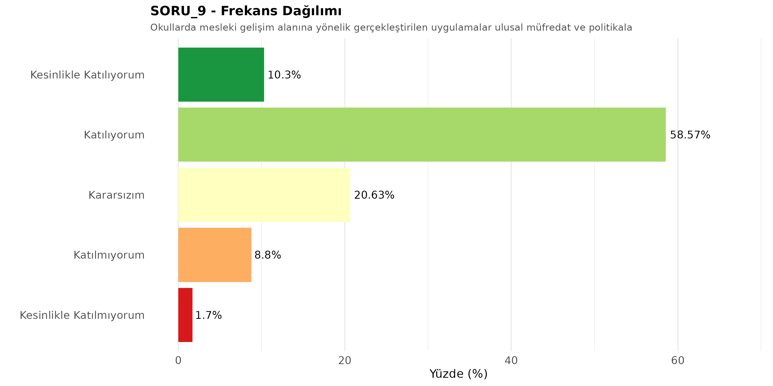

Bu soruya ilişkin bulgular incelendiğinde, katılımcıların %68.87'sinin olumlu görüş bildirdiği (Katılıyorum ve Kesinlikle Katılıyorum), %10.5'sinin olumsuz görüş bildirdiği (Katılmıyorum ve Kesinlikle Katılmıyorum), %20.63'sinin ise kararsız kaldığı görülmektedir. 3.67 ortalama değeri, katılımcıların genel olarak bu ifadeye katıldıklarını göstermektedir. Standart sapma değeri (0.84), katılımcılar arasında görece homojen bir görüş dağılımı olduğunu işaret etmektedir. Medyan değerinin 4 olması, katılımcıların yarısından fazlasının 'Katılıyorum' veya daha yüksek düzeyde görüş bildirdiğini ortaya koymaktadır.

3. 2 - Okulumda mesleki gelişim alanı için açık ve ölçülebilir hedefler tanımlıdır.

Ortalama: 3.69 | Medyan: 4 | Standart Sapma: 0.84 | N: 6104

Kategori | Frekans | Yüzde (%)
Kesinlikle Katılmıyorum | 85 | 1.39
Katılmıyorum | 578 | 9.47
Kararsızım | 1,132 | 18.55
Katılıyorum | 3,661 | 59.98
Kesinlikle Katılıyorum | 648 | 10.62

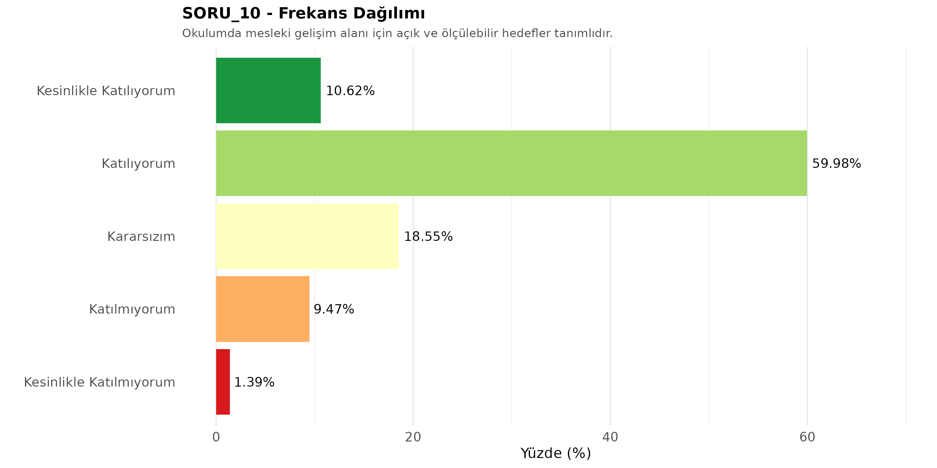

Bu soruya ilişkin bulgular incelendiğinde, katılımcıların %70.6'sinin olumlu görüş bildirdiği (Katılıyorum ve Kesinlikle Katılıyorum), %10.86'sinin olumsuz görüş bildirdiği (Katılmıyorum ve Kesinlikle Katılmıyorum), %18.55'sinin ise kararsız kaldığı görülmektedir. 3.69 ortalama değeri, katılımcıların genel olarak bu ifadeye katıldıklarını göstermektedir. Standart sapma değeri (0.84), katılımcılar arasında görece homojen bir görüş dağılımı olduğunu işaret etmektedir. Medyan değerinin 4 olması, katılımcıların yarısından fazlasının 'Katılıyorum' veya daha yüksek düzeyde görüş bildirdiğini ortaya koymaktadır.

3. 3 - Okulumda mesleki gelişim alanına yönelik her eğitim öğretim döneminde en az bir çalışma yapılıyor.

Ortalama: 3.93 | Medyan: 4 | Standart Sapma: 0.82 | N: 6104

Kategori | Frekans | Yüzde (%)
Kesinlikle Katılmıyorum | 71 | 1.16
Katılmıyorum | 413 | 6.77
Kararsızım | 597 | 9.78
Katılıyorum | 3,796 | 62.19
Kesinlikle Katılıyorum | 1,227 | 20.10

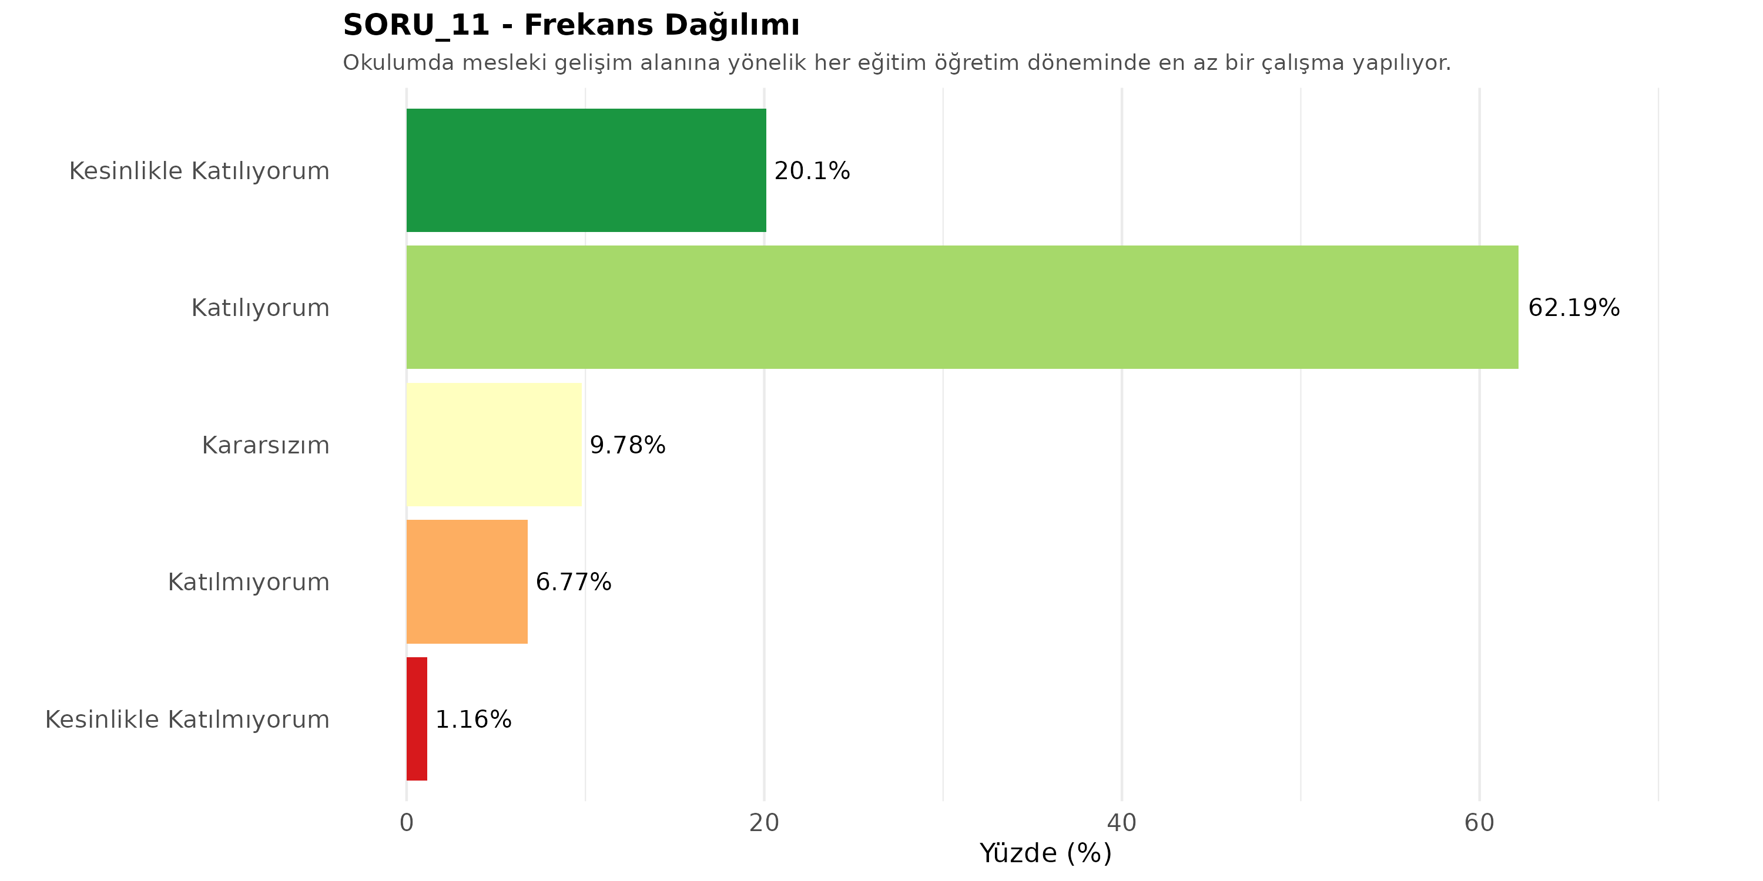

Bu soruya ilişkin bulgular incelendiğinde, katılımcıların %82.29'sinin olumlu görüş bildirdiği (Katılıyorum ve Kesinlikle Katılıyorum), %7.93'sinin olumsuz görüş bildirdiği (Katılmıyorum ve Kesinlikle Katılmıyorum), %9.78'sinin ise kararsız kaldığı görülmektedir. 3.93 ortalama değeri, katılımcıların genel olarak bu ifadeye katıldıklarını göstermektedir. Standart sapma değeri (0.82), katılımcılar arasında görece homojen bir görüş dağılımı olduğunu işaret etmektedir. Medyan değerinin 4 olması, katılımcıların yarısından fazlasının 'Katılıyorum' veya daha yüksek düzeyde görüş bildirdiğini ortaya koymaktadır.

3. 4 - Politikada mesleki gelişime ilişkin yer alan roller ve sorumluluklar (yönetim-öğretmen-rehberlik vb.) net tanımlıdır.

Ortalama: 3.78 | Medyan: 4 | Standart Sapma: 0.87 | N: 6104

Kategori | Frekans | Yüzde (%)
Kesinlikle Katılmıyorum | 104 | 1.70
Katılmıyorum | 493 | 8.08
Kararsızım | 1,010 | 16.55
Katılıyorum | 3,543 | 58.04
Kesinlikle Katılıyorum | 954 | 15.63

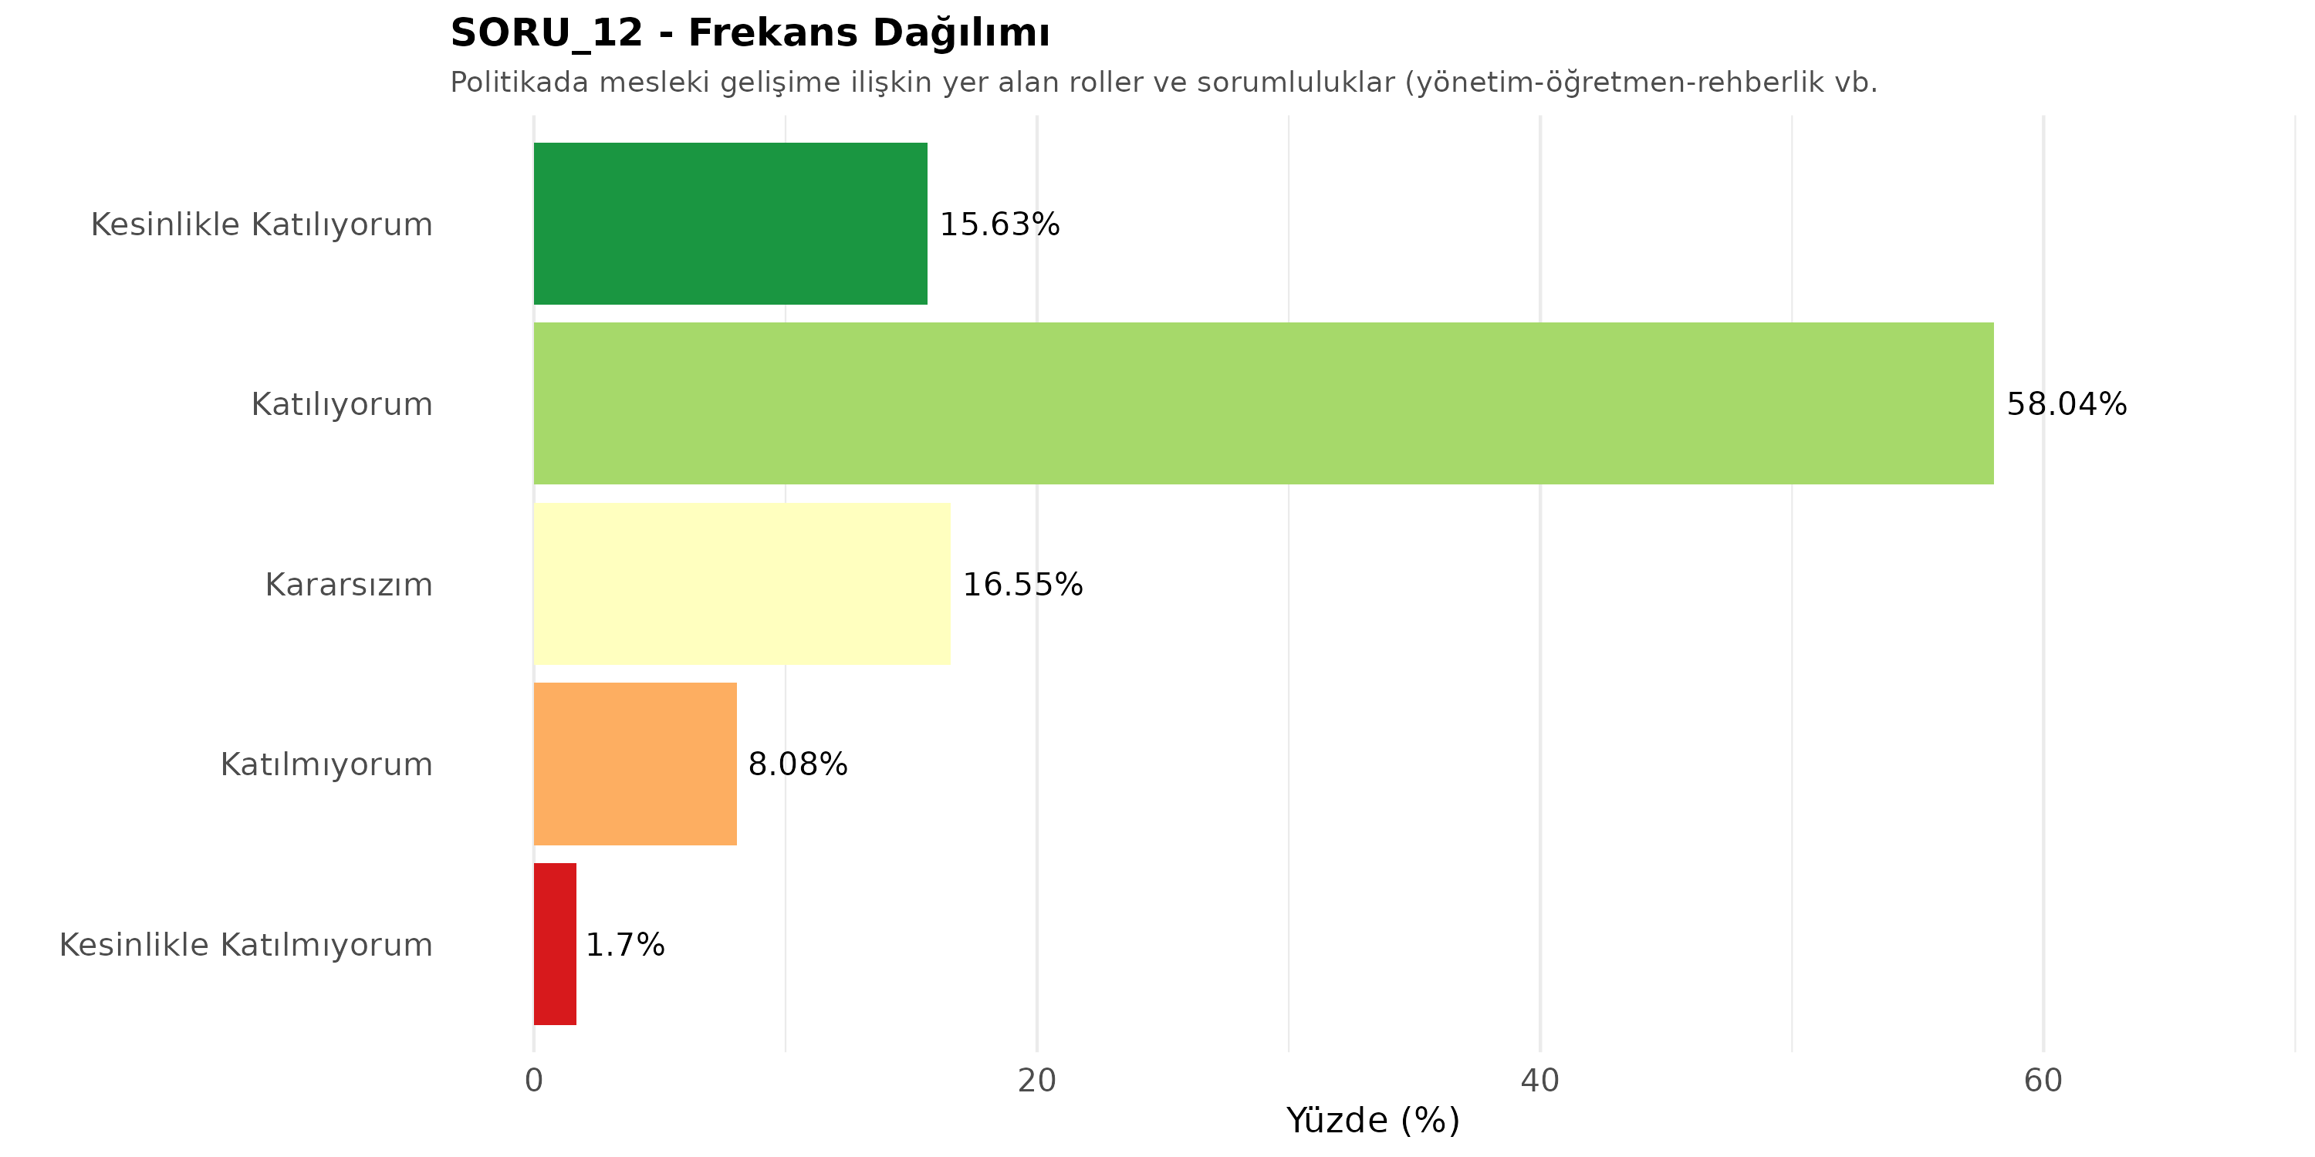

Bu soruya ilişkin bulgular incelendiğinde, katılımcıların %73.67'sinin olumlu görüş bildirdiği (Katılıyorum ve Kesinlikle Katılıyorum), %9.78'sinin olumsuz görüş bildirdiği (Katılmıyorum ve Kesinlikle Katılmıyorum), %16.55'sinin ise kararsız kaldığı görülmektedir. 3.78 ortalama değeri, katılımcıların genel olarak bu ifadeye katıldıklarını göstermektedir. Standart sapma değeri (0.87), katılımcılar arasında görece homojen bir görüş dağılımı olduğunu işaret etmektedir. Medyan değerinin 4 olması, katılımcıların yarısından fazlasının 'Katılıyorum' veya daha yüksek düzeyde görüş bildirdiğini ortaya koymaktadır.

3. 5 - Eğitim öğretim yılı boyunca mesleki gelişim alanı uygulaması için ayrılan süre yeterli.

Ortalama: 3.46 | Medyan: 4 | Standart Sapma: 0.98 | N: 6104

Kategori | Frekans | Yüzde (%)
Kesinlikle Katılmıyorum | 154 | 2.52
Katılmıyorum | 1,067 | 17.48
Kararsızım | 1,330 | 21.79
Katılıyorum | 2,920 | 47.84
Kesinlikle Katılıyorum | 633 | 10.37

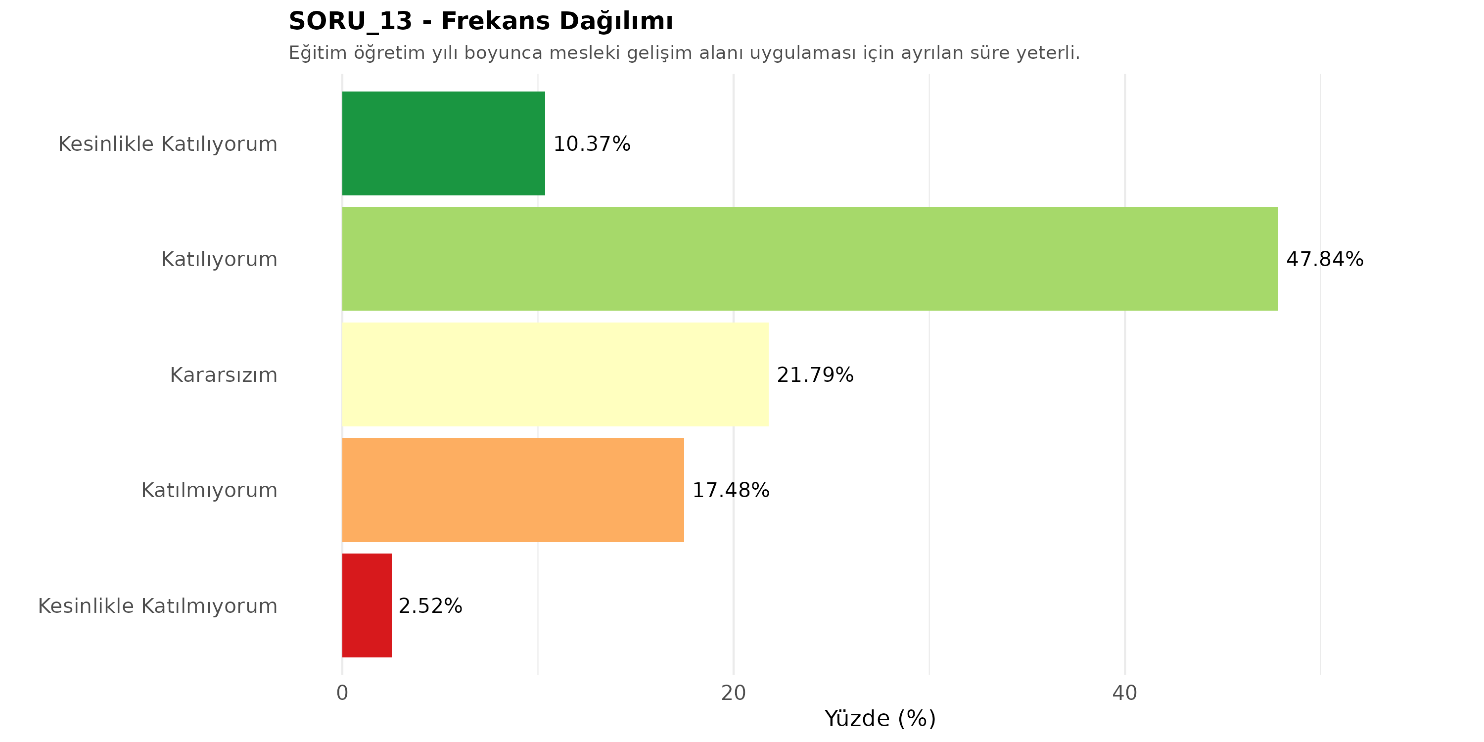

Bu soruya ilişkin bulgular incelendiğinde, katılımcıların %58.21'sinin olumlu görüş bildirdiği (Katılıyorum ve Kesinlikle Katılıyorum), %20'sinin olumsuz görüş bildirdiği (Katılmıyorum ve Kesinlikle Katılmıyorum), %21.79'sinin ise kararsız kaldığı görülmektedir. 3.46 ortalama değeri, katılımcıların genel olarak bu ifadeye katıldıklarını göstermektedir. Standart sapma değeri (0.98), katılımcılar arasında görece homojen bir görüş dağılımı olduğunu işaret etmektedir. Medyan değerinin 4 olması, katılımcıların yarısından fazlasının 'Katılıyorum' veya daha yüksek düzeyde görüş bildirdiğini ortaya koymaktadır.

3. 6 - Mesleki gelişime ilişkin politikalar öğrencilerin farklı ihtiyaçlarını kapsayıcı şekilde ele alıyor.

Ortalama: 3.5 | Medyan: 4 | Standart Sapma: 0.94 | N: 6104

Kategori | Frekans | Yüzde (%)
Kesinlikle Katılmıyorum | 149 | 2.44
Katılmıyorum | 894 | 14.65
Kararsızım | 1,401 | 22.95
Katılıyorum | 3,065 | 50.21
Kesinlikle Katılıyorum | 595 | 9.75

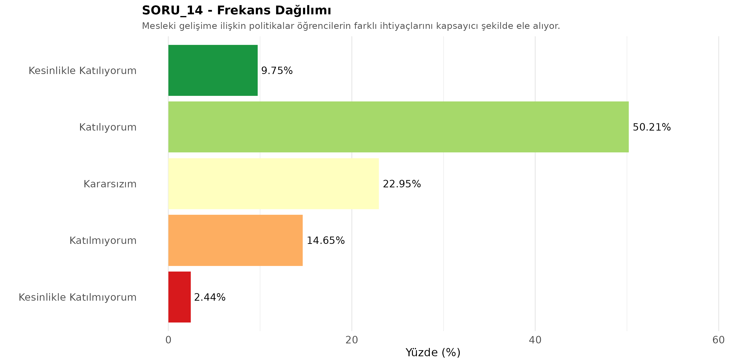

Bu soruya ilişkin bulgular incelendiğinde, katılımcıların %59.96'sinin olumlu görüş bildirdiği (Katılıyorum ve Kesinlikle Katılıyorum), %17.09'sinin olumsuz görüş bildirdiği (Katılmıyorum ve Kesinlikle Katılmıyorum), %22.95'sinin ise kararsız kaldığı görülmektedir. 3.5 ortalama değeri, katılımcıların genel olarak bu ifadeye katıldıklarını göstermektedir. Standart sapma değeri (0.94), katılımcılar arasında görece homojen bir görüş dağılımı olduğunu işaret etmektedir. Medyan değerinin 4 olması, katılımcıların yarısından fazlasının 'Katılıyorum' veya daha yüksek düzeyde görüş bildirdiğini ortaya koymaktadır.

3. 7 - Türkiye Yüzyılı Maarif Modeli mesleki gelişime yönelik politikaları da kapsar.

Ortalama: 3.78 | Medyan: 4 | Standart Sapma: 0.82 | N: 6104

Kategori | Frekans | Yüzde (%)
Kesinlikle Katılmıyorum | 92 | 1.51
Katılmıyorum | 332 | 5.44
Kararsızım | 1,300 | 21.30
Katılıyorum | 3,476 | 56.95
Kesinlikle Katılıyorum | 904 | 14.81

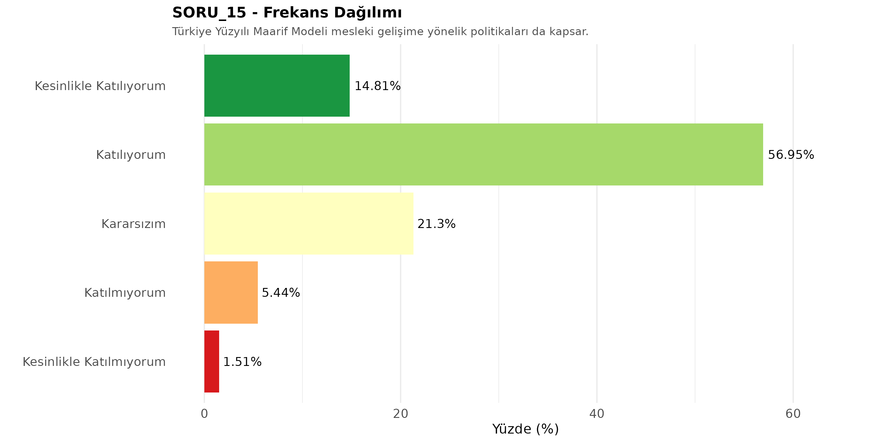

Bu soruya ilişkin bulgular incelendiğinde, katılımcıların %71.76'sinin olumlu görüş bildirdiği (Katılıyorum ve Kesinlikle Katılıyorum), %6.95'sinin olumsuz görüş bildirdiği (Katılmıyorum ve Kesinlikle Katılmıyorum), %21.3'sinin ise kararsız kaldığı görülmektedir. 3.78 ortalama değeri, katılımcıların genel olarak bu ifadeye katıldıklarını göstermektedir. Standart sapma değeri (0.82), katılımcılar arasında görece homojen bir görüş dağılımı olduğunu işaret etmektedir. Medyan değerinin 4 olması, katılımcıların yarısından fazlasının 'Katılıyorum' veya daha yüksek düzeyde görüş bildirdiğini ortaya koymaktadır.

3. 8 - İş gücü piyasası verileri mesleki gelişim politikalarında kullanılır.

Ortalama: 3.51 | Medyan: 4 | Standart Sapma: 0.88 | N: 6104

Kategori | Frekans | Yüzde (%)
Kesinlikle Katılmıyorum | 125 | 2.05
Katılmıyorum | 697 | 11.42
Kararsızım | 1,745 | 28.59
Katılıyorum | 3,026 | 49.57
Kesinlikle Katılıyorum | 511 | 8.37

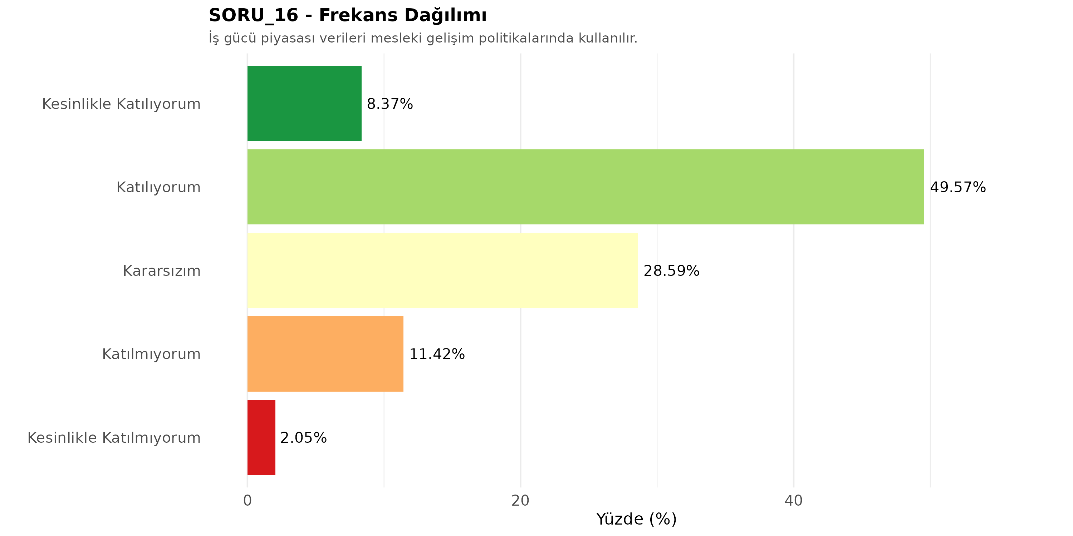

Bu soruya ilişkin bulgular incelendiğinde, katılımcıların %57.94'sinin olumlu görüş bildirdiği (Katılıyorum ve Kesinlikle Katılıyorum), %13.47'sinin olumsuz görüş bildirdiği (Katılmıyorum ve Kesinlikle Katılmıyorum), %28.59'sinin ise kararsız kaldığı görülmektedir. 3.51 ortalama değeri, katılımcıların genel olarak bu ifadeye katıldıklarını göstermektedir. Standart sapma değeri (0.88), katılımcılar arasında görece homojen bir görüş dağılımı olduğunu işaret etmektedir. Medyan değerinin 4 olması, katılımcıların yarısından fazlasının 'Katılıyorum' veya daha yüksek düzeyde görüş bildirdiğini ortaya koymaktadır.

3. 9 - Mesleki gelişim uygulamalarına yönelik izleme ve değerlendirme yapılır.

Ortalama: 3.59 | Medyan: 4 | Standart Sapma: 0.88 | N: 6104

Kategori | Frekans | Yüzde (%)
Kesinlikle Katılmıyorum | 110 | 1.80
Katılmıyorum | 717 | 11.75
Kararsızım | 1,291 | 21.15
Katılıyorum | 3,405 | 55.78
Kesinlikle Katılıyorum | 581 | 9.52

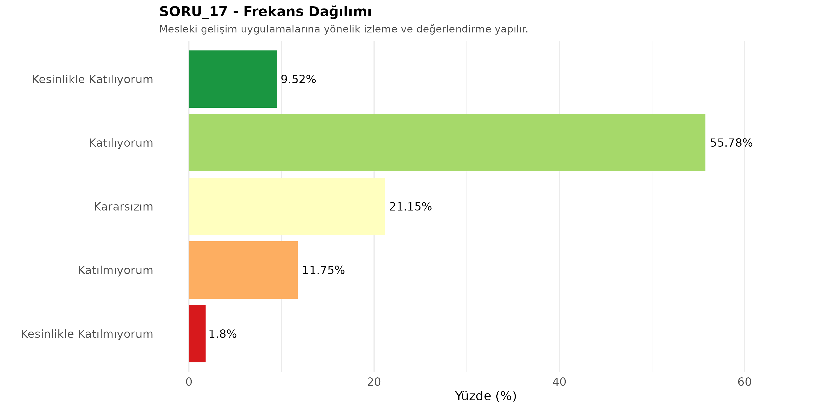

Bu soruya ilişkin bulgular incelendiğinde, katılımcıların %65.3'sinin olumlu görüş bildirdiği (Katılıyorum ve Kesinlikle Katılıyorum), %13.55'sinin olumsuz görüş bildirdiği (Katılmıyorum ve Kesinlikle Katılmıyorum), %21.15'sinin ise kararsız kaldığı görülmektedir. 3.59 ortalama değeri, katılımcıların genel olarak bu ifadeye katıldıklarını göstermektedir. Standart sapma değeri (0.88), katılımcılar arasında görece homojen bir görüş dağılımı olduğunu işaret etmektedir. Medyan değerinin 4 olması, katılımcıların yarısından fazlasının 'Katılıyorum' veya daha yüksek düzeyde görüş bildirdiğini ortaya koymaktadır.

3. 10 - Mesleki gelişim uygulamalarının raporlaması yapılır.

Ortalama: 3.61 | Medyan: 4 | Standart Sapma: 0.85 | N: 6104

Kategori | Frekans | Yüzde (%)
Kesinlikle Katılmıyorum | 105 | 1.72
Katılmıyorum | 616 | 10.09
Kararsızım | 1,371 | 22.46
Katılıyorum | 3,470 | 56.85
Kesinlikle Katılıyorum | 542 | 8.88

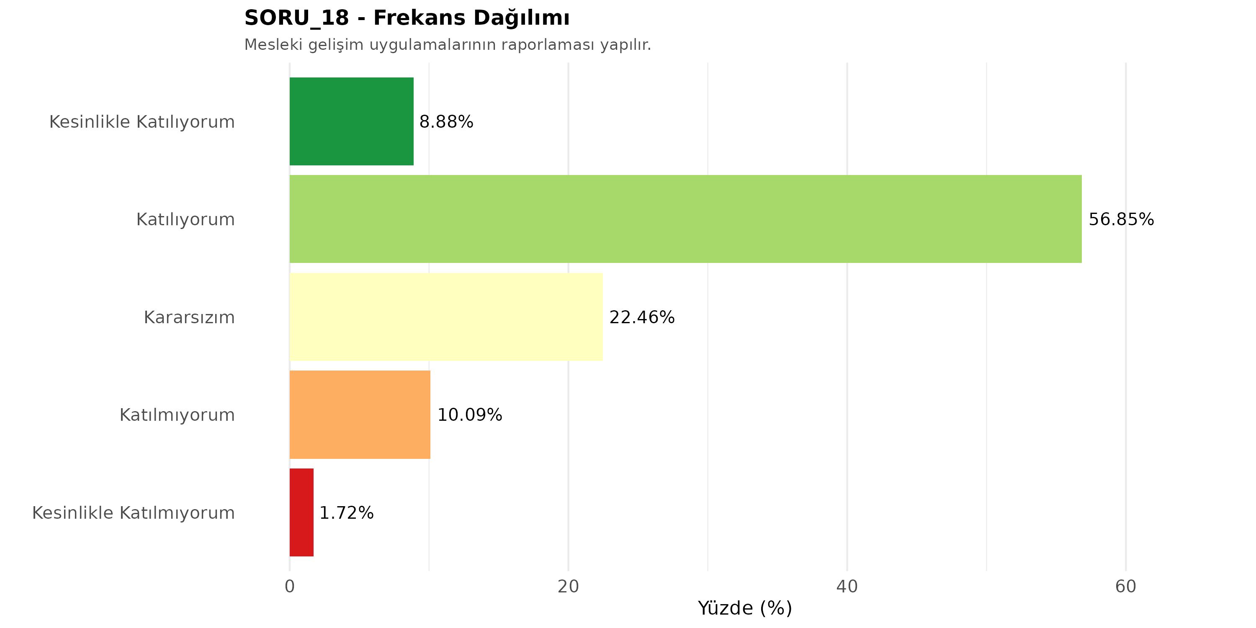

Bu soruya ilişkin bulgular incelendiğinde, katılımcıların %65.73'sinin olumlu görüş bildirdiği (Katılıyorum ve Kesinlikle Katılıyorum), %11.81'sinin olumsuz görüş bildirdiği (Katılmıyorum ve Kesinlikle Katılmıyorum), %22.46'sinin ise kararsız kaldığı görülmektedir. 3.61 ortalama değeri, katılımcıların genel olarak bu ifadeye katıldıklarını göstermektedir. Standart sapma değeri (0.85), katılımcılar arasında görece homojen bir görüş dağılımı olduğunu işaret etmektedir. Medyan değerinin 4 olması, katılımcıların yarısından fazlasının 'Katılıyorum' veya daha yüksek düzeyde görüş bildirdiğini ortaya koymaktadır.

3. 11 - Mesleki gelişim politikaları tutarlı biçimde sürdürülüyor.

Ortalama: 3.51 | Medyan: 4 | Standart Sapma: 0.9 | N: 6104

Kategori | Frekans | Yüzde (%)
Kesinlikle Katılmıyorum | 151 | 2.47
Katılmıyorum | 740 | 12.12
Kararsızım | 1,585 | 25.97
Katılıyorum | 3,099 | 50.77
Kesinlikle Katılıyorum | 529 | 8.67

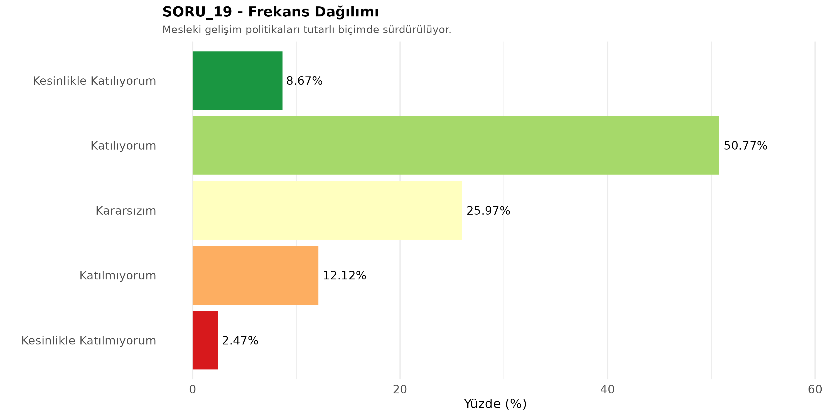

Bu soruya ilişkin bulgular incelendiğinde, katılımcıların %59.44'sinin olumlu görüş bildirdiği (Katılıyorum ve Kesinlikle Katılıyorum), %14.59'sinin olumsuz görüş bildirdiği (Katılmıyorum ve Kesinlikle Katılmıyorum), %25.97'sinin ise kararsız kaldığı görülmektedir. 3.51 ortalama değeri, katılımcıların genel olarak bu ifadeye katıldıklarını göstermektedir. Standart sapma değeri (0.9), katılımcılar arasında görece homojen bir görüş dağılımı olduğunu işaret etmektedir. Medyan değerinin 4 olması, katılımcıların yarısından fazlasının 'Katılıyorum' veya daha yüksek düzeyde görüş bildirdiğini ortaya koymaktadır.

3. 12 - Mesleki gelişim politikalarında yön değişikliği yaşanmıyor.

Ortalama: 3.29 | Medyan: 3 | Standart Sapma: 0.89 | N: 6104

Kategori | Frekans | Yüzde (%)
Kesinlikle Katılmıyorum | 149 | 2.44
Katılmıyorum | 999 | 16.37
Kararsızım | 2,260 | 37.02
Katılıyorum | 2,340 | 38.34
Kesinlikle Katılıyorum | 356 | 5.83

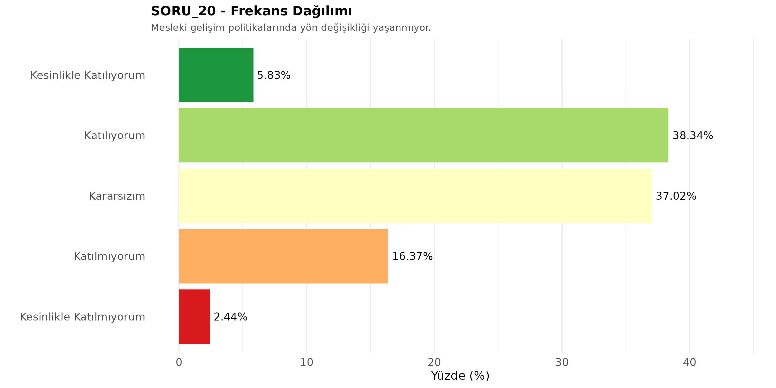

Bu soruya ilişkin bulgular incelendiğinde, katılımcıların %44.17'sinin olumlu görüş bildirdiği (Katılıyorum ve Kesinlikle Katılıyorum), %18.81'sinin olumsuz görüş bildirdiği (Katılmıyorum ve Kesinlikle Katılmıyorum), %37.02'sinin ise kararsız kaldığı görülmektedir. 3.29 ortalama değeri, katılımcıların genel olarak bu ifadeye katıldıklarını göstermektedir. Standart sapma değeri (0.89), katılımcılar arasında görece homojen bir görüş dağılımı olduğunu işaret etmektedir. Medyan değerinin 3 olması, katılımcıların yarısından fazlasının 'Katılıyorum' veya daha yüksek düzeyde görüş bildirdiğini ortaya koymaktadır.

3. 13 - Kaynak tahsisi (bütçe/personel/zaman) mesleki gelişim politikası öncelikleriyle uyumlu.

Ortalama: 3.16 | Medyan: 3 | Standart Sapma: 1 | N: 6104

Kategori | Frekans | Yüzde (%)
Kesinlikle Katılmıyorum | 309 | 5.06
Katılmıyorum | 1,319 | 21.61
Kararsızım | 1,913 | 31.34
Katılıyorum | 2,195 | 35.96
Kesinlikle Katılıyorum | 368 | 6.03

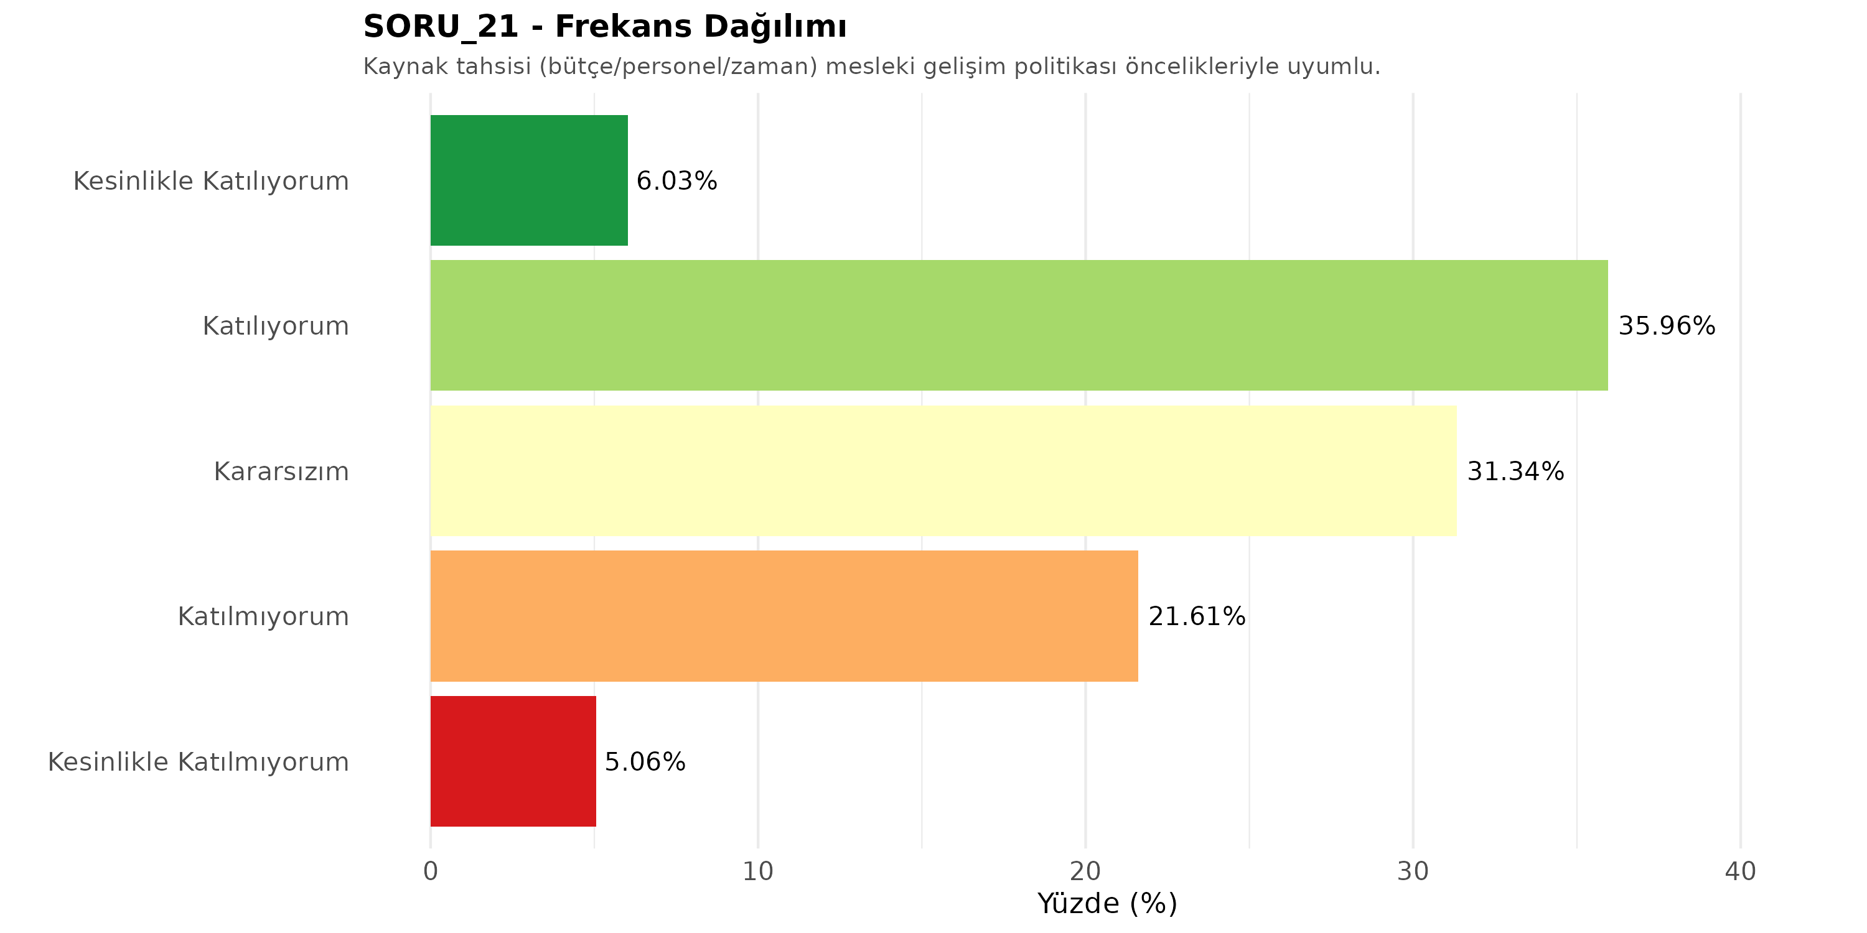

Bu soruya ilişkin bulgular incelendiğinde, katılımcıların %41.99'sinin olumlu görüş bildirdiği (Katılıyorum ve Kesinlikle Katılıyorum), %26.67'sinin olumsuz görüş bildirdiği (Katılmıyorum ve Kesinlikle Katılmıyorum), %31.34'sinin ise kararsız kaldığı görülmektedir. 3.16 ortalama değeri, katılımcıların genel olarak bu ifadeye katıldıklarını göstermektedir. Standart sapma değeri (1), katılımcılar arasında görece homojen bir görüş dağılımı olduğunu işaret etmektedir. Medyan değerinin 3 olması, katılımcıların yarısından fazlasının 'Katılıyorum' veya daha yüksek düzeyde görüş bildirdiğini ortaya koymaktadır.

3. 14 - Türkiye?de uygulanan mesleki gelişime ilişkin politikalara hâkimim.

Ortalama: 3.48 | Medyan: 4 | Standart Sapma: 0.86 | N: 6104

Kategori | Frekans | Yüzde (%)
Kesinlikle Katılmıyorum | 120 | 1.97
Katılmıyorum | 683 | 11.19
Kararsızım | 1,879 | 30.78
Katılıyorum | 2,994 | 49.05
Kesinlikle Katılıyorum | 428 | 7.01

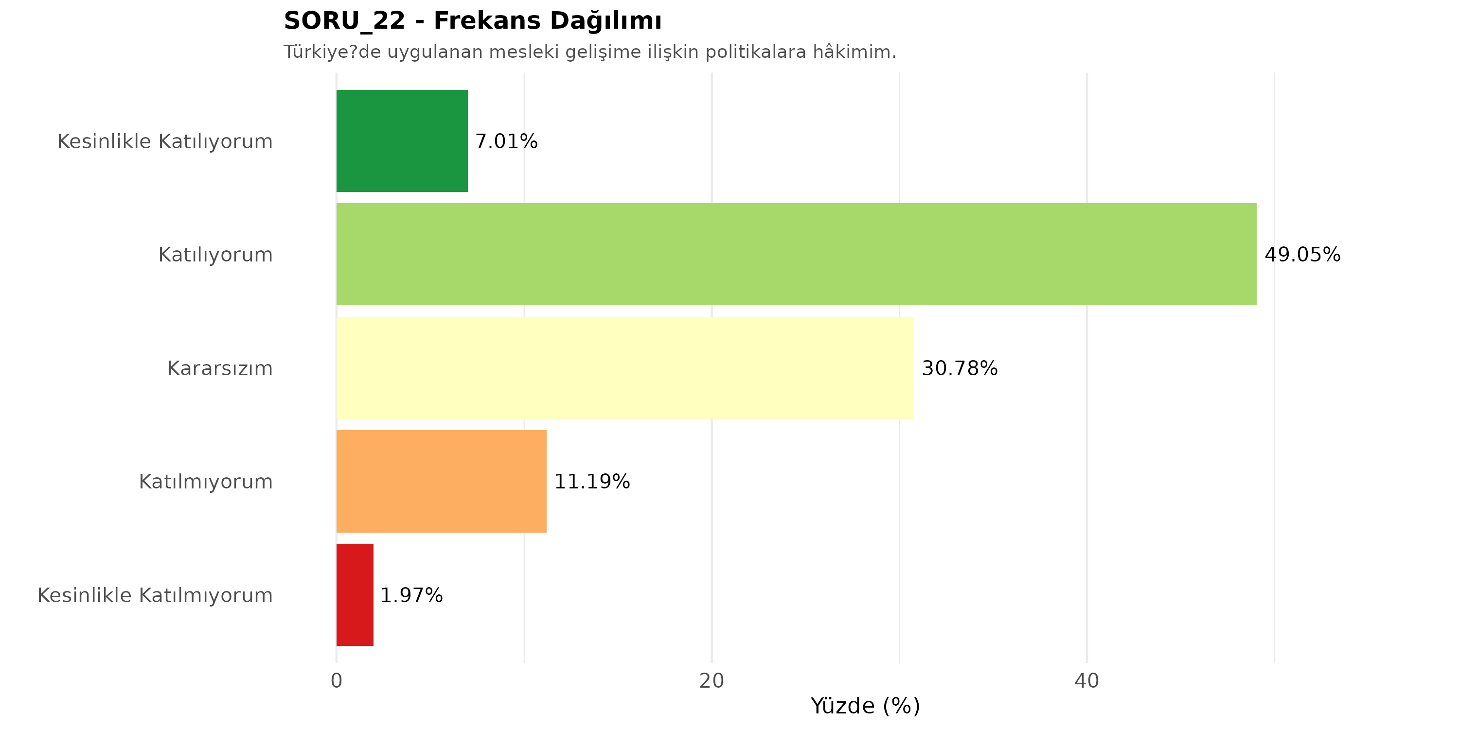

Bu soruya ilişkin bulgular incelendiğinde, katılımcıların %56.06'sinin olumlu görüş bildirdiği (Katılıyorum ve Kesinlikle Katılıyorum), %13.16'sinin olumsuz görüş bildirdiği (Katılmıyorum ve Kesinlikle Katılmıyorum), %30.78'sinin ise kararsız kaldığı görülmektedir. 3.48 ortalama değeri, katılımcıların genel olarak bu ifadeye katıldıklarını göstermektedir. Standart sapma değeri (0.86), katılımcılar arasında görece homojen bir görüş dağılımı olduğunu işaret etmektedir. Medyan değerinin 4 olması, katılımcıların yarısından fazlasının 'Katılıyorum' veya daha yüksek düzeyde görüş bildirdiğini ortaya koymaktadır.

4. SONUÇ VE GENEL DEĞERLENDİRME

Politika ve Program Tasarımı kategorisinde yer alan 14 Likert ölçekli sorunun genel analizi, katılımcıların bu alandaki uygulamalara ilişkin görüşlerinin genel olarak olumlu yönde olduğunu ortaya koymaktadır. Tüm soruların ortalama değeri 3.57 olarak hesaplanmış olup, bu değer 5'li Likert ölçeğinde 'Katılıyorum' düzeyine karşılık gelmektedir. Bu bulgu, katılımcıların politika ve program tasarımı süreçlerine ilişkin mevcut uygulamaları genel anlamda yeterli ve uygun bulduklarını göstermektedir. Ortalama standart sapma değeri 0.88 olarak belirlenmiş olup, bu değer katılımcılar arasında görüş birliğinin orta düzeyde olduğunu işaret etmektedir.

Sorular arasında en yüksek katılım düzeyi 'Okulumda mesleki gelişim alanına yönelik her eğitim öğretim döneminde en az bir çalışma yapılıyor.' ifadesinde gözlemlenmiştir (Ortalama: 3.93). Bu bulgu, katılımcıların bu konuda güçlü bir mutabakat içinde olduklarını ve ilgili uygulamanın başarılı bir şekilde yürütüldüğünü düşündüklerini göstermektedir. Öte yandan, en düşük katılım düzeyi 'Kaynak tahsisi (bütçe/personel/zaman) mesleki gelişim politikası öncelikleriyle uyumlu.' ifadesinde tespit edilmiştir (Ortalama: 3.16). Bu sorunun ortalamasının diğer sorulara göre daha düşük olması, ilgili alanda iyileştirme ihtiyacı olduğuna işaret etmektedir. Ancak bu değerin hala 3.0'ın üzerinde olması, katılımcıların genel olarak olumsuz bir tutum sergilemediğini, ancak daha fazla gelişim alanı bulunduğunu göstermektedir.

Standart sapma değerleri açısından yapılan inceleme, soruların 0 tanesinde standart sapmanın 1.0'ın üzerinde olduğunu, 14 tanesinde ise 1.0 veya altında olduğunu göstermektedir. Standart sapmanın yüksek olduğu sorularda katılımcılar arasında görüş farklılıklarının daha belirgin olduğu, düşük olduğu sorularda ise daha homojen bir görüş dağılımının bulunduğu söylenebilir. Bu durum, politika ve program tasarımı alanında bazı konularda uzlaşı sağlanmışken, bazı konularda farklı bakış açılarının ve deneyimlerin varlığını sürdürdüğünü ortaya koymaktadır. Özellikle standart sapması yüksek olan sorularda, farklı paydaş gruplarının ihtiyaç ve beklentilerinin dikkate alınması gerekliliği öne çıkmaktadır.

Frekans dağılımları incelendiğinde, katılımcıların ortalama %62.57'sinin sorulara olumlu yanıt verdiği (Katılıyorum ve Kesinlikle Katılıyorum), %13.94'sinin olumsuz yanıt verdiği (Katılmıyorum ve Kesinlikle Katılmıyorum), %23.49'sinin ise kararsız kaldığı görülmektedir. Bu dağılım, katılımcıların büyük çoğunluğunun politika ve program tasarımı uygulamalarını olumlu değerlendirdiğini, ancak yaklaşık beşte birlik bir kesimin kararsız olduğunu göstermektedir. Kararsız katılımcıların oranının bu düzeyde olması, ilgili alanlarda bilgilendirme ve farkındalık artırma çalışmalarının önemini vurgulamaktadır. Ayrıca, olumsuz görüş bildiren katılımcıların oranının düşük olması, mevcut uygulamaların genel kabul gördüğünü ancak iyileştirme alanlarının bulunduğunu işaret etmektedir.

Araştırma bulgularına dayalı olarak, politika ve program tasarımı alanında aşağıdaki önerilerde bulunulabilir: İlk olarak, ortalaması 3.5'in altında kalan sorularda belirlenen konulara öncelik verilmeli ve bu alanlarda iyileştirme çalışmaları planlanmalıdır. İkinci olarak, standart sapması yüksek olan sorularda farklı paydaş gruplarının görüşleri derinlemesine incelenmeli ve bu farklılıkların nedenleri araştırılmalıdır. Üçüncü olarak, yüksek katılım gösteren uygulamalar iyi uygulama örnekleri olarak belgelenmeli ve diğer alanlara transfer edilmelidir. Dördüncü olarak, kararsız katılımcıların oranının azaltılması için bilgilendirme, eğitim ve farkındalık artırma çalışmaları yürütülmelidir. Son olarak, düzenli aralıklarla benzer anketler tekrarlanarak zaman içindeki değişimler izlenmeli ve uygulanan iyileştirme çalışmalarının etkililiği değerlendirilmelidir.

Sonuç olarak, bu araştırma 6,104 katılımcıdan toplanan verilere dayanarak, politika ve program tasarımı alanındaki mevcut durumu kapsamlı bir şekilde ortaya koymaktadır. Bulgular, genel olarak olumlu bir tablonun varlığını göstermekle birlikte, geliştirilmesi gereken alanları da net bir şekilde işaret etmektedir. Katılımcıların büyük çoğunluğunun olumlu görüş bildirmesi, mevcut uygulamaların doğru yönde ilerlediğini gösterirken, kararsız ve olumsuz görüş bildiren katılımcıların varlığı, sürekli iyileştirme ve geliştirme ihtiyacını vurgulamaktadır. Bu raporda sunulan bulgular ve öneriler, politika yapıcılar, program yöneticileri ve ilgili paydaşlar için karar alma süreçlerinde önemli bir referans kaynağı oluşturmaktadır. İleriye dönük olarak, bu bulguların ışığında stratejik planlamalar yapılması ve paydaş katılımının artırılması yoluyla daha etkili ve kapsayıcı politika ve programların tasarlanması mümkün olacaktır.

